ATIVIDADE SOBRE O SISTEMA SOLAR (EJA – Ciências – 6° período)
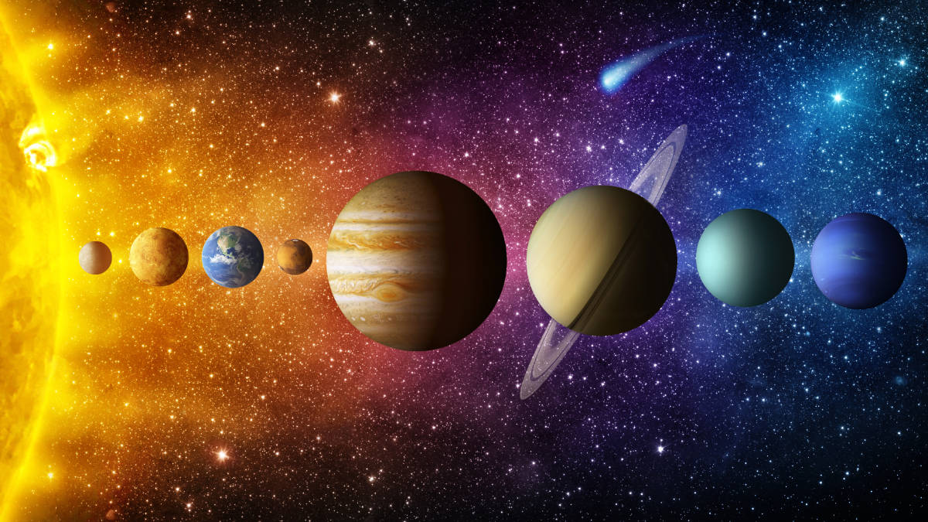
Assista ao Vídeo e responda:
https://www.youtube.com/watch?v=prDb3LrWxAY

- Quais são os planetas que se encontram no nosso sistema solar?
- Qual o nome da galáxia em que vivemos?
- O sistema solar possui no centro a sua única estrela, o Sol, que mantém em seu domínio gravitacional os diversos corpos celestes deste sistema. Em que tipo de órbita estes corpos celestes se dispõem ao redor do Sol?
- Quais os dois tipos de planetas presentes no sistema solar? E quais se encontram mais próximos do sol?

